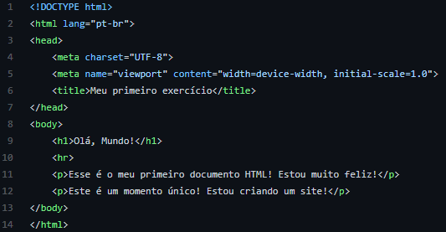

1 linha indica que é em HTML5

2 linha indica o idioma que o site está português, onde abre também a tag html

3 linha e a parte de configuração do site que é o head ou cabeça, onde abre também a tag head

4 linha UTF-8 e um padrão que suporta caracteres

5 linha indica que o seu site vai ocupar 100% da tela disponível dada pelo o navegador

6 linha é o título do seu site que fica lá cima do lado do ícone do site

7 linha onde fecha a tag head

8 linha e a parte de conteúdo do seu site que é o body ou corpo, onde abre também a tag body

9 linha é a tag <h1> que é o título

10 linha é a tag <hr> que é uma linha horizontal

11 linha é a tag <p> que é um parágrafo

12 linha é a tag <p> que é um parágrafo

13 linha onde fecha a tag body

14 linha onde fecha a tag html